**ТЕМА:** Порядок выполнения арифметических действий в выражениях без скобок, состоящих из трёх действий

**Цель:** Ознакомить с правилом порядка выполнения действий в выражениях без скобок, состоящих из трёх действий.

**Задачи:** Формировать навык выполнения действий в выражениях без скобок, состоящих из трёх действий.

Развивать вычислительные навыки, математическую речь, логическое мышление, умение решать задачи.

Воспитывать интерес к математике.

**Тип урока:** комбинированный

**Методы и приёмы:** словесные, наглядные, практические, ИКТ

**Оборудование:** учебники, тетради, флипчарты, интерактивная доска.

**ХОД УРОКА.**

**I.Организационный момент.**

«Прозвенел звонок для нас.  
Все зашли спокойно в класс.  
Встали все у парт красиво.  
Поздоровались учтиво.  
Тихо сели, спинки прямо,  
Вижу, класс наш хоть куда,  
Мы начнём урок тогда».

Ребята, сегодня у нас много гостей, которые пришли посмотреть, как вы умеете дружно работать, и чему уже научились.

***Флипчарт 1.***

Урок у нас сегодня необычный. Необычность урока состоит в том, что это будет урок – сказка. Я познакомлю вас с математической версией сказки Алексея Толстого “Золотой ключик или приключения Буратино”.

***Флипчарт 2.***

Надеюсь, вы поможете Буратино выпутаться из тех трудных ситуаций, в которые он постоянно попадает. Итак, каморка папы Карло…

На стене висит холст с изображением очага, перед ним сидят Буратино и Сверчок.

***Флипчарт 3.***

**II. Повторение пройденного. Актуализация знаний.**

**Устный счет.**

Сверчок поведал Буратино о том, что в каморке кроется какая-то тайна, и чтобы ее узнать, надо правильно ответить на вопросы, которые, оказывается, записаны на холсте. Буратино – мальчик шустрый, но деревянный, поэтому ему нужна ваша помощь.

**Задание 1**

***Флипчарт 4.***

***- Выполните действия:***

70∙2 90∙2 90:9

300:100 600:3 120:3

100∙4 150:3 80∙4

**Задание 2.**

***Флипчарт 5.***

У Буратино есть несколько золотых монет. Известно, что монет меньше 20. Все эти монеты Буратино может разложить в стопки по две, по три или по четыре монеты. Сколько монет у Буратино? (12)

**Задание 3. *Флипчарт 6.***

1. ***Найти значения выражений:***

450+100:10 70∙3+600

10∙4 +260 900:3-50∙4

1. 5∙8+1 16-7∙2 9+0∙3

10:2-4 9+3:3 60:2∙3

***Укажите выражение, в котором выполняется первым действие:***

***а) умножение***

***б)вычитание***

***в)сложение***

***г) деление***

- Знание чего потребовалось, чтоб выполнить задание? (порядок действий)

- Как выполняются действия в выражениях без скобок?

-Как мы обозначим тему урока?

**III. Сообщение темы и цели урока**

- Сегодня на уроке мы продолжим знакомство с порядком выполнения действий в выражениях без скобок.

Выполнено первое задание, и вам открывается тайна – за холстом есть потайная дверь. А что за этой дверью – не знает никто. Дверь можно открыть только золотым ключиком, который хранится у старой черепахи Тортилы. Отправляемся в путь.

**IV. Формирование новых знаний.**

***Флипчарт 7.***

- По дороге с Буратино случилась беда. Он попал в кукольный театр Карабаса-Барабаса. Карабас-Барабас, узнав о потайной дверце и о золотом ключике, закрыл Буратино в своем театре, чтоб он не убежал, а на дверь повесил два огромных замка. Ребятки, мы поможем выбраться Буратино? Для этого мы должны открыть замки, объяснив порядок выполнения действий и решив примеры. (стр. 88, №1, № 4)

***Упражнение №1***

***Флипчарты 8-9***

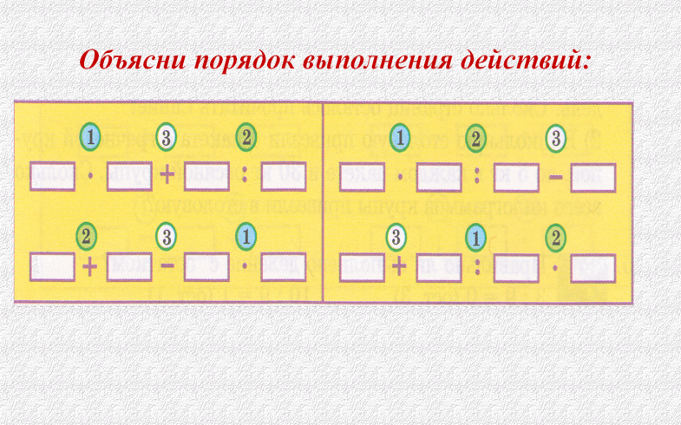

***Примеры № 4***

**36-27:9·2=30 40:10·9=36**

**18+5·3+25=58 12+3·8-27=9**

**100·6 – 400:10=560 3·100-4·8=268**

**V. Закрепление изученного .**

Открыли мы замки. Побежал Буратино по дорожке, а его уже поджидают…Но кто?

***Флипчарт 10-11***

Правильно кот Базилио и лиса Алиса. Они хотят увести Буратино в страну “Дураков”, если мы не выполним их задания.

***Решение задачи 6, стр. 88.***

***Закопали – 4 лунки по 6 мон.***

***Осталось – 20 мон ? мон.***

1. **4·6= 24(мон)**
2. **24+20= 44(мон).**

**4·6 +20= 44(мон)**

**Ответ: всего 44 золотых монет.**

Все обошлось как нельзя лучше. Буратино продолжил путь. За городом Буратино увидел красивую лужайку и посреди нее – маленький домик. В нем жила Мальвина – девочка с голубыми волосами. Мальвина напоила его чаем и решила поучить его математике.

***Флипчарт 12.***

***Задание № 5, стр. 88( устно)***

***3дм·3 8ц:2 30мин:5***

***6км:6 45см:5 24кг:4***

Ребята! Буратино немного устал, да и вы тоже, давайте вместе отдохнём

**Физкультминутка:**

***Флипчарт 13.***

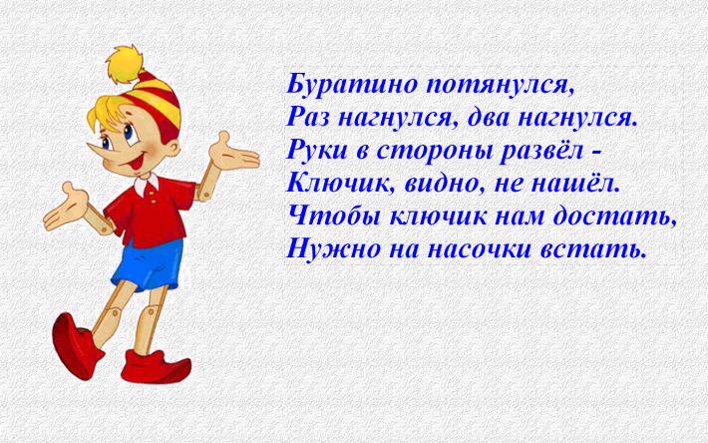

Ох, как мы хорошо потянулись, но ключик так и не достали. Ребятки, а кто помнит, где находится ключик?

– Конечно, на дне озера.

И так, отправляемся к озеру, к Черепахе Тортиле, за золотым ключиком.

Вот мы уже у озера. А здесь для нас новое задание, которое приготовила Тортила.

***Флипчарт 14.***

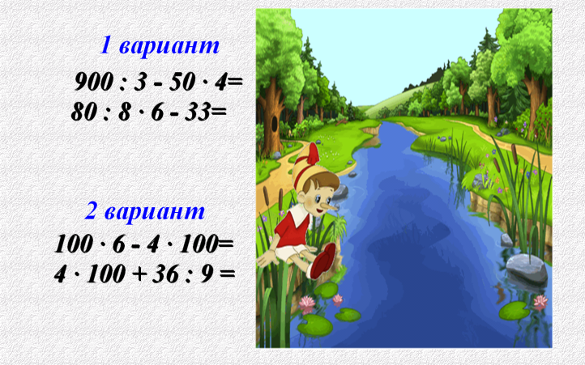

Черепаха Тортила отдала золотой ключик Буратино, которым нужно было открыть дверь. Вот мы и дошли до этой двери .

***Флипчарт 15.***

Чтобы она открылась, мы должны выполнить ещё одно задание на стр. 89, №10 устно.

***Флипчарт 16***

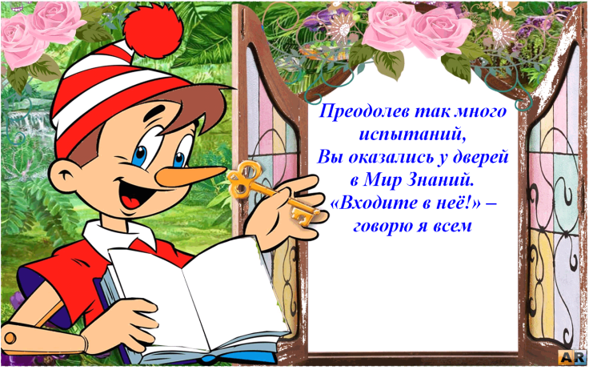

**VI.Итог урока.**

Вот и подходит к концу наш урок, но если вы ребята хотите узнать, какие приключения происходили с Буратино, на самом деле я предлагаю вам прочитать книгу А. Толстого “Приключения Буратино”.

Что нового вы узнали на уроке? Какое настроение у вас после урока? Выразите его на лице у Буратино, рисунок которого у вас на парте. На этом наш урок закончен. Все были внимательны и активны. Благодарю вас за работу.

**VII. Домашнее задание**: с.88, №3 с.89, №7